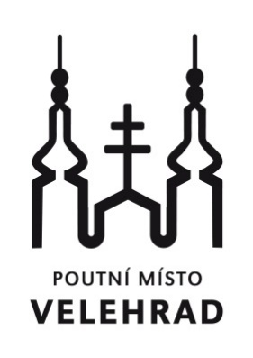
XVIII. pěší pouť na Velehrad 2018
na poděkování svatým Cyrilu a Metoději,
s prosbou, aby jejich dědictví opravdu žilo
a zvláště za mír, církev, vlast a za rodiny a mládež
– s dodatkem patrona poutníků sv. apoštola Jakuba 4,15 Dá-li Pán …
Téma naše: Církev a vlast
Téma celocírkevní: Evangelium rodiny – radost pro svět.
Letos poprvé i z Valče
Úterý 21.8. - sobota 25. 8. 2018

Úterý 21.8. 6.00 hod. mše svatá ve Valči, po ní odchod směr Ivančice pře Dalešice a Slavětice (30 km)
22.8. Ivančice – Blučina (26 km) Připojení k vranovskému proudu.
23.8. Blučina – Věteřov (34 km)
24.8. Věteřov – Buchlovice (28 km)
25.8. Buchlovice – Velehrad (8 km)

Na Velehradě v sobotu 25. 8. 2018
10:30 obnova zasvěcení, přijetí do Společenství čistých srdcí, jeho členové vedou modlitbu růžence
11:30 mše sv. - slouží o. biskup Pavel Posád
15:00 přednáška, požehnání a rozloučení, možno jít na již XI. hudební festival Šroubek, který v 19:00 pořádá Matice velehradská

S sebou:
karimatku a věci na spaní. Zavazadla (i unavené poutníky) vezme doprovodné vozidlo. Spíme vždy pod střechou.

Přihlášky:
Michal Seknička – valec@dieceze.cz, tel: 734 286 494

